Travail et énergie cinétique – théorème d’énergie cinétique
I- Energie cinétique d'un solide
1- L’énergie cinétique d’un solide en mouvement de translation
Un système en mouvement possède de l’énergie. L’énergie due à la vitesse est appelée : énergie cinétique : Ec. L’énergie cinétique dépend de la vitesse et de la masse du solide.
Pour un solide animé d’un mouvement de translation, tous les points du solide ont à chaque instant la même vitesse que le centre d’inertie G :
L’énergie cinétique E_{C} d’un solide en mouvement de translation est donnée par la relation
V : vitesse de solide ; m : masse de solide
2- L’énergie cinétique d’un solide en mouvement de rotation
Un corps rigide quelconque tourne autour d’un axe de rotation dont la position et l’orientation restent fixes.
Le corps est constitué de particules ponctuelles de masse m_{i} situées à une distance r_{i} de l’axe de rotation. L’énergie cinétique d’une de ces particules est : Ec_{i}=$\frac{1}{2}$.$m_{i}.v_{i}^{2}$
avec $v_{i}^{ }=r_{i}.ω$ ; $ω$ la vitesse angulaire
Ec_{i}=$\frac{1}{2}$.$m_{i}.r_{i}^{2}.ω^{2}$
L’énergie cinétique totale de rotation est :
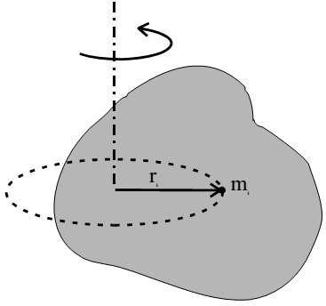
$E_{C}=\sum{E_{C_{i}}=\sum{\frac{1}{2}.m_{i}.r_{i}^{2}.ω^{2}=\frac{1}{2}.ω^{2}.\sum{m_{i}.r_{i}^{2}}}}$
L’énergie cinétique d’un solide en mouvement de rotation peut s’écrire sous la forme :
avec $J_{∆}$=$\sum{m_{i}.r_{i}^{2}}$
La grandeur $J_{∆}$ est appelée le moment d’inertie du corps par rapport à l’axe de rotation (Δ).

moments d'inertie de quelques solides usuels
Sphère | Tige | Tige | Cylindre | Disque | Cerceau

II- Théorème de l'énergie cinétique
Dans un référentiel galiléen, la variation de l'énergie cinétique ΔEc d’un solide (en translation ou de rotation ) d’un point A à un point B est égale à la somme des travaux des forces qui lui sont appliquées.
ΔEc = Ec ( B ) – Ec ( A ) = Σ$W_{AB}$ ( $\vec{F_{ }}$ )
La variation d'énergie cinétique (final – initial) = la somme du travail de toutes les forces extérieure

Remarque:
• C’est le travail des forces extérieures appliquées qui fait varier l’énergie cinétique du solide : on dit que le travail mécanique est un mode de transfert de l’énergie.
- si le travail des forces appliquées est moteur (ΣW_{AB} ($\vec{F_{ }}$) > 0) l’énergie cinétique du solide augmente donc sa vitesse augmente.
- si le travail des forces appliquées est résistant (ΣW_{AB} ($\vec{F_{ }}$) < 0) l’énergie cinétique du solide diminue donc sa vitesse diminue.
fin

